**EXAMEN SIMILI**

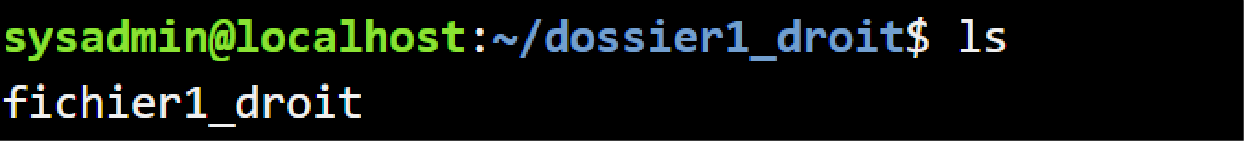

**MU BDCC: Système d’exploitation (Unix)**

**Nom & Prénom : Berachad Ayoub**

TP: Manipulation des commandes de base Programmation SHELL

root :: **netlab123**

sysadmin :: **netlab123**

**Un compte rendu avec capture d’écran de chaque étape de la réponse.**

# Exercice1 :

On veut établir un fichier fichier1_droit dans le répertoire dossier_droit : Par défaut ce fichier est à 644 (rw-r–r–).

En partant du répertoire courant, pour chaque commande de l’exercice précédent, essayez d’accèder au répertoire dossier2_droit (commande cd), de faire un ls dans dossier_droit et de modifier le fichier2_droit avec un éditeur quelconque (vi par exemple).

1. Etablir le répertoire « dossier1_droit » avec les droits normal : **mkdir dossier1_droit**
2. 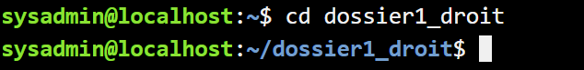Accéder à ce dossier : **cd dossier1_droit**
3. Etablir le fichier « fichier1_droit » avec les droits normal : **touch fichier1_droit**
4. afficher le contenu de ce dossier : **ls**

1

1. modifier les droits du fichier pour qu’il soit modifiable par tout le monde :

## chmod a+w fichier1_droit

ou

## chmod 666 fichier1_droit

ou

## chmod g=rw, o=rw fichier1_droit

ou

## chmod g+w, o+w fichier1_droit

1. tester d’ouvrir fichier par vi et ajouter vos nom et prénom à la fin : **vi fichier1_droit**

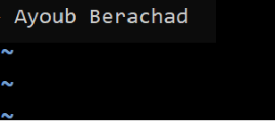

1. afficher les droit du fichier et celle du dossier : **ls -l fichier1_droit**

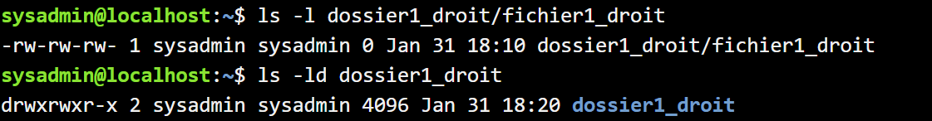**ls -l dossier1_dro**

# Exercice 2 :

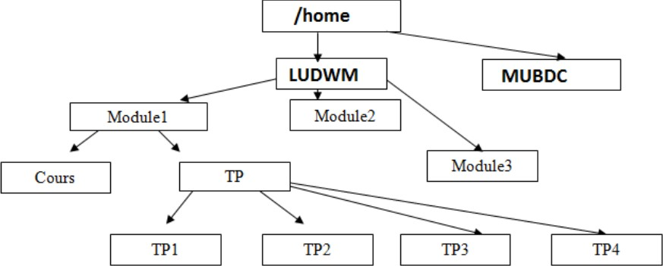

1. Créer l’arborescence ci-dessus dans le dossier /home

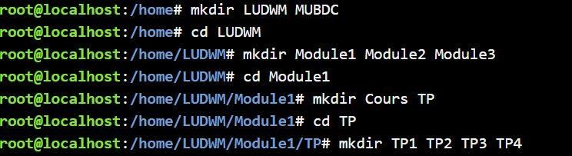

1. Créer 2 utilisateurs userdwm et useracsri avec mot de passe 1234567890

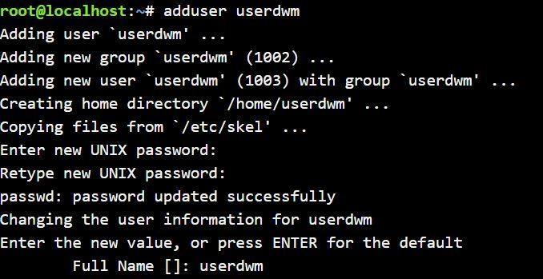

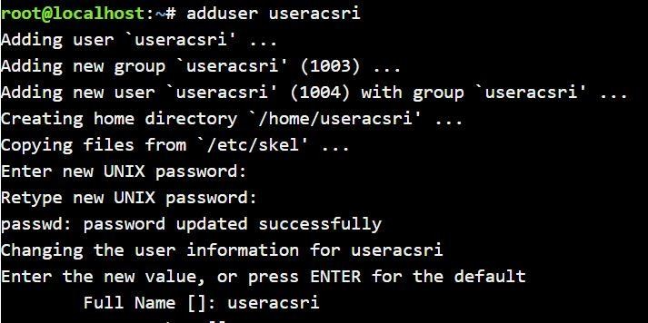

1. Créer le répertoire Absence à l’intérieur du répertoire MUBDC



1. Créer dans le répertoire **Absence** deux fichiers nommés liste1.txt et liste2.txt?



1. Déplacez-vous au répertoire Absence ?



1. Lister le contenu du répertoire Absence de manière détaillé?

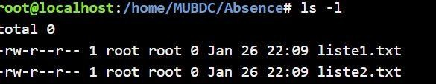

1. Créer un lien symbolique pour le répertoire TP1 dans /home et nommer le TP1_ls
2. Donner les droits drwx- – – r – x pour le dossier MUBDC



# Exercice 3:

Ecrivez un script qui permet de : Afficher le message suivant : « **Hello World**»

Suivez ces étapes pour créer un script Hello :

* 1. Créez un nouveau fichier appelé

hello.sh



touch hello-world.sh

* 1. Rendre le script exécutable en exécutant

|  |  |  |
| --- | --- | --- |
| [chmod](http://ss64.com/bash/chmod.html) |  | +x hello.sh |



* 1. Ajoutez ce code:

|  |  |  |
| --- | --- | --- |
| [chmod](http://ss64.com/bash/chmod.html) |  | +x hello.sh |

|  |  |  |
| --- | --- | --- |
| nano |  | hello.sh |

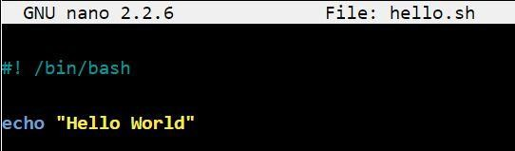

#!/bin/bash

echo "Hello World"

* 1. Exécutez le script suivants:

./hello.sh

o

partir de la ligne de commande en utilisant l'un des éléments

- le plus couramment utilisé et recommandé

hello.sh



# Exercice 4 : (Facultatif)

Un script qui permet d’automatiser la Création d’un ensemble des utilisateurs : Exemple :

## First Name,Last Name,Email Address

[Elmehdi,AITOUBBA,elmehdi.aitoubba@dwm.ma,](mailto:Elmehdi%2CAITOUBBA%2Celmehdi.aitoubba@dwm.ma) [Jennate,ANDI,jennate.andi@dwm.ma,](mailto:Jennate%2CANDI%2Cjennate.andi@dwm.ma) [Jihane,ARFI,jihane.arfi@dwm.ma,](mailto:Jihane%2CARFI%2Cjihane.arfi@dwm.ma)

[Anas,BEHHARI,anas.behhari@dwm.ma,](mailto:Anas%2CBEHHARI%2Canas.behhari@dwm.ma) [Tarik,BENABDILLAH,tarik.benabdillah@dwm.ma,](mailto:Tarik%2CBENABDILLAH%2Ctarik.benabdillah@dwm.ma) [Oussama,BENZOUINA,oussama.benzouina@dwm.ma,](mailto:Oussama%2CBENZOUINA%2Coussama.benzouina@dwm.ma) [Ayoub,BERACHAD,ayoub.berachad@dwm.ma,](mailto:Ayoub%2CBERACHAD%2Cayoub.berachad@dwm.ma) [Badreddine,BOUFARHATE,badreddine.boufarhate@dwm.ma,](mailto:Badreddine%2CBOUFARHATE%2Cbadreddine.boufarhate@dwm.ma) [Ilyasse,BOUSSIDOU,ilyasse.boussidou@dwm.ma,](mailto:Ilyasse%2CBOUSSIDOU%2Cilyasse.boussidou@dwm.ma) [Ouafaa,DOUBLALY,ouafaa.doublaly@dwm.ma,](mailto:Ouafaa%2CDOUBLALY%2Couafaa.doublaly@dwm.ma) [Omar,DOUKKALI,omar.doukkali@dwm.ma,](mailto:Omar%2CDOUKKALI%2Comar.doukkali@dwm.ma)



Hamza,EL [HINANI,hamza.elhinani@dwm.ma,](mailto:HINANI%2Chamza.elhinani@dwm.ma) Ikram,EL [INTISSAR,ikram.elintissar@dwm.ma,](mailto:INTISSAR%2Cikram.elintissar@dwm.ma)

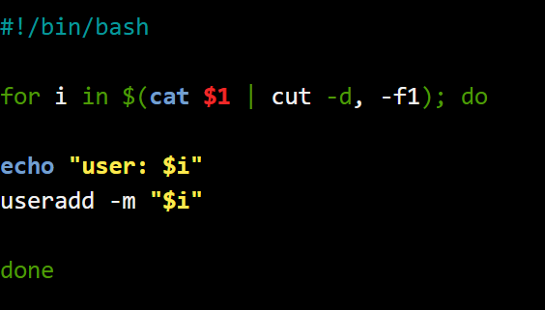Le scripte:

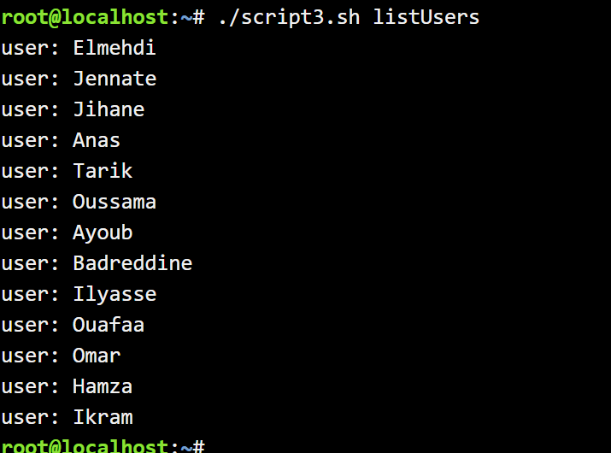Le resultat sur le terminale:

6

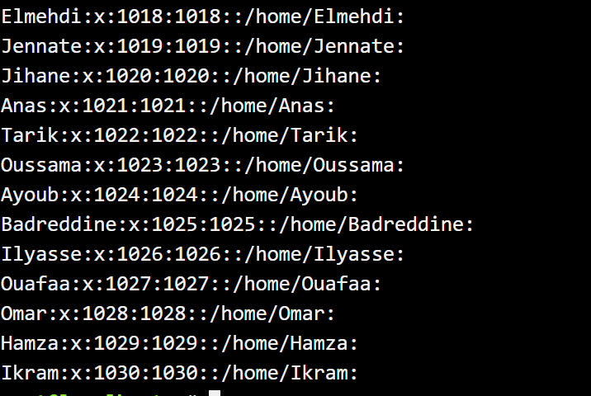Le resultat sur /etc/passwd

7

